Z A P I S N I K
47. sjednice Vijeća Mjesnog odbora Jarun, 17. veljače 2024. u prostorijama Mjesnog odbora Jarun, Hrgovići 57a, s početkom u 19:10 sati

PRISUTNI ČLANOVI VIJEĆA:
Ljiljana Marks-Šikić, Krešimir Petlić, Lora Rajić, Nikica Mihaljević, Franjo Klečina, Damir Švizer, Vladimir Slošić, Antonella Mamić, Mario Devčić, Hrvoje Kuharić

ODSUTNI ČLANOVI VIJEĆA: Lea Galović

OSTALI PRISUTNI:
Zvonimir Mikša

Predsjedava: Ljiljana Marks-Šikić, predsjednica Vijeća.
Zapisnik vodi: Zvonimir Mikša.

Predsjednica konstatira da je prisutno 9 od 11 članova Vijeća, što znači da Vijeće može pravovaljano odlučivati te otvara 47. sjednicu Vijeća Mjesnog odbora.

Vijeće s 8 glasova ZA i 1 PROTIV prihvaća tekst Zapisnika 46. sjednice Vijeća Mjesnog odbora Jarun, održane 13. siječnja 2024. godine.

Nazočno 10 od 11 članova.

Član Vijeća Franjo Klečina predlaže da se predloženi dnevni red dopuni sa točkom:
„Izvješće predstavnika Vijeća Mjesnog odbora Jarun o radu Školskog odbora Osnovne škole Bartol Kašića i odlukama nadležnih da se novoizgrađeno školsko sportsko dvorište sruši i na njegovom mjestu izgradi novo krilo škole"
Vijeće sa 2 glasa ZA. 6 PROTIV i 2 SUZRDŽANA nije prihvatilo prijedlog dopune dnevnog reda.

Vijeće sa 9 glasova ZA i 1 PROTIV donosi
DNEVNI RED
- Prijedlog zaključka o izmjeni Plana potreba za aktivnostima, programima i projektima unapređenja kvalitete života građana na području Mjesnog odbora Jarun u 2025.
- Prijedlog izvješća o radu Vijeća Mjesnog odbora Jarun za 2024.
- Prijedlog postave zaštitnih stupića:
- u Poljani Borisa Hanžekovića jugozapadno od kbr. 1
- na križanju ulice Hrgovići i Jarunske ulice zapadno od rotora uz pješački prijelaz
- Prijedlog uspostave novih parkirališnih mjesta u ulici Bartolići 21-31 na istočnom nogostupu
- Pitanja, prijedlozi i obavijesti

Ad 1. Prijedlog zaključka o izmjeni Plana potreba za aktivnostima, programima i projektima unapređenja kvalitete života građana na području Mjesnog odbora Jarun u 2025.
Članovi Vijeća dobili su pisani materijal uz poziv.
Predsjednica usmeno informira članove Vijeća o predmetnoj točci dnevnog reda.
Vijeće bez rasprave sa 6 glasova ZA, 1 PROTIV i 3 SUZDRŽANA donosi

Ad 2. Prijedlog izvješća o radu Vijeća Mjesnog odbora Jarun za 2024.
Članovi Vijeća dobili su pisani materijal uz poziv.
Predsjednica usmeno informira članove Vijeća o predmetnoj točci dnevnog reda.
U raspravi sudjeluju: Ljiljana Marks-Šikić i Franjo Klečina.

IZVJEŠĆE O RADU
VIJEĆA MJESNOG ODBORA JARUN
ZA 2024. GODINI
- UVODNE NAPOMENE
Ukupni rad i djelovanje, kao i zadaće, prava i ovlasti Vijeća Mjesnog odbora Jarun normativno se zasnivaju na aktima u kojima se njegov djelokrug i aktivnosti precizno usmjeravaju i određuju propisanim odredbama. To su: Statut Grada Zagreba (Službeni glasnik Grada Zagreba 23/16, 2/18, 23/18, 3/20, 3/21, 11/21-pročišćeni tekst, 16/22), Pravila Mjesnog odbora Jarun i Poslovnik o radu Vijeća Mjesnog odbora Jarun.
Programsko-plansko usmjerenje rada Vijeća definirano je usvajanjem nekih temeljnih dokumenata, odnosno pridržavanjem onih prije usvojenih, kao i onih koji su pravno uporište za rad, a koji su, shodno tome, u svojoj ukupnosti bili programi vodilje za djelovanje Vijeća u 2024. godini – Poslovnik Vijeća, Statut Grada Zagreba itd., a na temelju kojih su sjednice bile planirane, pripremane, sazivane i vođene.
- SASTAV VIJEĆA
Saziv Vijeća činili su:
Mario Devčić (ZJN), Lea Galović (nezavisna), Franjo Klečina (nezavisni), Hrvoje Kuharić (ZJN), Ljiljana Marks-Šikić (NL), Nikica Mihaljević (SDP), Krešimir Petlić (ZJN), Lora Rajić (ZJN), Vladimir Slošić (MOST), Damir Švizer (HDZ), Antonella Mamić (HDZ).

Predsjednica Vijeća je Ljiljana Marks-Šikić, a potpredsjednik Mario Devčić.
3. O RADU VIJEĆA
- Predsjednica Vijeća
Predsjednica Vijeća obavljala je svoje dužnosti temeljem odredbi Pravila Mjesnog odbora Jarun (članci 20. i 22.). Osim toga obavljala je i niz drugih aktivnosti vezanih uz poslove i zadaće funkcije koju obnaša. Poklanjala je, zajedno s ostalim članovima Vijeća, iznimno veliku pažnju odnosu s građanima s kojima je komunicirala izravno ili elektroničkom poštom ovisno o potrebi i temama, nastojeći pomoći u rješavanju brojnih pitanja, ponajprije komunalne prirode. Zbog upućenosti i uvida u aktualnu komunalnu i prometnu problematiku, a time i promptnog reagiranja na akutne probleme koji su zahtijevali brzo rješavanje, često je obilazila teren. Tijesno je surađivala s predsjednicom Vijeća Gradske četvrti, osobito na redovnim sastancima koordinacije predsjednice Vijeća Gradske četvrti Trešnjevka-jug s predsjednicima/cama vijeća ostalih mjesnih odbora Vijeća.
b) Potpredsjednik Vijeća
Potpredsjednik Vijeća, sukladno odredbama članka 21. Pravila Mjesnog odbora Jarun, iznimno je mnogo pomagao predsjednici u radu.
c) Članovi Vijeća
Članovi Vijeća svoje pravo i dužnosti, određene člankom 13. Pravila Mjesnog odbora Jarun, ostvarivali su uglavnom sudjelujući u radu sjednica Vijeća i na očevidima. Njihovo se djelovanje očitovalo ponajprije sudjelovanjem u raspravama te iznošenjem prijedloga, pitanja i zahtjeva. Članovi Vijeća iskazali su visoku spremnost za aktivno angažiranje. Povrh toga, sudjelovali su u povremenim dežurstvima vijeća radi neposrednih kontakata i razmjene informacija s građanima, a sve radi što boljeg i bržeg rješavanja najvažnijih problema svakodnevna života, osobito komunalne prirode. Osim toga, i članovi Vijeća su prema potrebi obilazili teren u skladu sa zahtjevima građana i Vijeća Gradske četvrti (evidentiranje mjesta za spremnike za odvojeno prikupljanje otpada, divljih odlagališta smeća, prometni očevidi, oštećenja na kolnicima i nogostupima, stanja zelenih površina i dr.). Aktivno su sudjelovali u pripremi i obilježavanju Dana Mjesnog odbora Jarun, 25. svibnja 2024 i došašće na Jarunu/Sveti Nikola 6. prosinca 2024..
3. 1. SADRŽAJ I UČINCI RADA VIJEĆA
Što se tiče strukture prema predlagateljima (inicijatorima), uglavnom su to bili predsjednica Vijeća i Vijeće Gradske četvrti.
U ukupnom radu Vijeća poseban osvrt svakako zavređuje planiranje i realizacija Plana malih komunalnih akcija kao i Plana komunalnih aktivnosti koje donosi Vijeće Gradske četvrti, kao najvažnijeg instrumenta kojim Vijeće Mjesnog odbora, uz prethodnu pripremu, može izravno utjecati na zadovoljavanje različitih konkretnih potreba u pojedinim dijelovima Gradske četvrti koje pokriva Mjesni odbor.
Sukladno Zaključku o prostorima mjesne samouprave (Službeni glasnik Grada Zagreba 8/17, 1/18, 3/19, 13/19, 14/19, 18/19, 22/19, 11/20 i 28/21) Vijeće je odlučivalo o povremenom korištenju prostora mjesne samouprave u Zagrebu, Hrgovići 57A, dok je odluke o jednokratnom korištenju prostora donosila predsjednica Vijeća temeljom ovlasti Vijeća.
Vijeće je kroz Plan potreba za aktivnostima, programima i projektima unapređenja kvalitete života građana na području Mjesnog odbora Jarun u 2024. financiralo i održalo:
- Dan Mjesnog odbora Jarun 25. svibnja 2024.
- „Zeleniji Jarun – triptih zelenih aktivnosti“ – čišćenje jarunskih potoka i parkova
- Volonterski vođene likovne radionice u prosincu
- Došašće na Jarunu/Sveti Nikola – 6. prosinca 2024.
Vijeće Mjesnog odbora Jarun donijelo je 16. listopada 2024. Odluku o izmjeni Poslovnika o radu Vijeća Mjesnog odbora Jarun.
4. ZAKLJUČNE OCJENE
Vijeće Mjesnog odbora Jarun potvrdilo se kao mjesto artikulacije zajedničkih potreba i interesa stanovnika svoga područja. Učestalo obraćanje građana, udruga i drugih subjekata Vijeću zahtjevima, prijedlozima, upitima i inicijativama ponajbolje svjedoči da je Vijeće prihvaćeno kao promicatelj demokratske rasprave i odlučivanja o zajedničkim prioritetima stanovnika područja koje pokriva Mjesni odbor.
Iako Vijeće Mjesnog odbora nije zadovoljno krajnjim učincima svoga djelovanja jer se neki predmeti ne rješavaju ni brzo ni kvalitetno, očekuje se spremnost gradskih upravnih tijela i drugih institucija u uvažavanju inicijativa, prijedloga i zahtjeva, odnosno napredak u sljedećem razdoblju. Očekuje se aktivno unapređivanje rada Vijeća u idućim godinama, a time i izravnije i učinkovitije sudjelovanje svih zainteresiranih građana u upravljanju Mjesnim odborom, Gradskom četvrti Trešnjevka-jug i, u konačnici, Gradom Zagrebom.

Ad 3. Prijedlog postave zaštitnih stupića:
- u Poljani Borisa Hanžekovića jugozapadno od kbr. 1
Članovi Vijeća dobili su pisani materijal uz poziv.
Predsjednica usmeno informira članove Vijeća o predmetnoj točci dnevnog reda.
U raspravi sudjeluju: Ljiljana Marks-Šikić, Vladimir Slošić, Damir Švizer, Hrvoje Kuharić.
Vijeće da 6 glasova ZA, 1 PROTIV i 3 SUZDRŽANA donosi
Z A K LJ U Č A K
o prijedlogu onemogućavanja nepropisnog parkiranja u Poljani Borisa Hanžekovića jugozapadno od kbr. 1
- Vijeće Mjesnog odbora Jarun razmatralo je prijedlog postave zaštitnih stupića zbog onemogućavanja nepropisnog parkiranja u Poljani Borisa Hanžekovića jugozapadno od kbr. 1.

- Vijeće predlaže nadležnom Sektoru za promet donošenje rješenja, sukladno pravilima struke, kojim će se najefikasnije spriječiti nepropisno parkiranje na predmetnoj lokaciji.
- Zaključak dostaviti Vijeću Gradske četvrti Trešnjevka-jug.

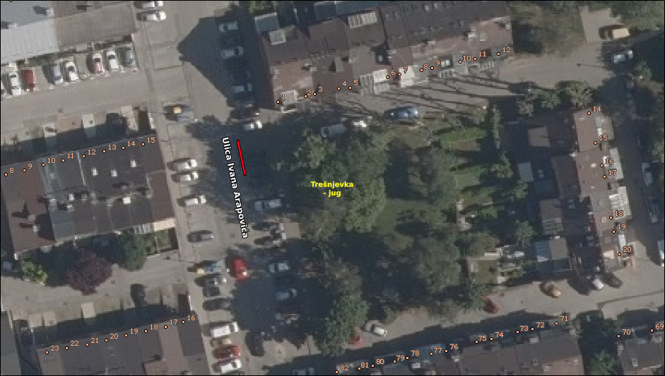

b.) na križanju ulice Hrgovići i Jarunske ulice zapadno od rotora uz pješački prijelaz
Članovi Vijeća dobili su pisani materijal uz poziv.
Predsjednica usmeno informira članove Vijeća o predmetnoj točci dnevnog reda.
U raspravi sudjeluju: Ljiljana Marks-Šikić, Vladimir Slošić, Damir Švizer, Hrvoje Kuharić, Mario Devčić, Krešimir Petlić i Franjo Klečina.
Vijeće da 9 glasova ZA, 1 PROTIV donosi
Z A K LJ U Č A K
o prijedlogu postave zaštitnih stupića uz pješački prijelaz zapadno od rotora na križanju ulice Hrgovići i Jarunske ulice
- Vijeće Mjesnog odbora Jarun razmatralo je prijedlog sprečavanja nepropisnog parkiranja na pješačkom prijelazu zapadno od rotora na križanju ulice Hrgovići i Jarunske ulice.
- Vijeće je suglasno s prijedlogom te predlaže donošenje rješenja nadležnog Sektora za promet o postavi zaštitnih stupića na predmetnoj lokaciji i iscrtavanje horizontalne prometne signalizacije na prilazima kružnom toku.
- Zaključak dostaviti Vijeću Gradske četvrti Trešnjevka-jug.
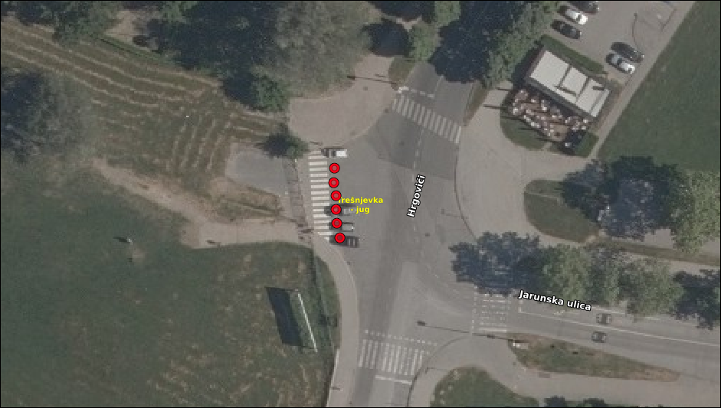

Ad 4. Prijedlog uspostave novih parkirališnih mjesta u ulici Bartolići 21-31 na istočnom nogostupu
Članovi Vijeća dobili su pisani materijal uz poziv.
Predsjednica usmeno informira članove Vijeća o predmetnoj točci dnevnog reda.
U raspravi sudjeluju: Ljiljana Marks-Šikić, Damir Švizer, Mario Devčić.
Vijeće da 8 glasova ZA, 2 PROTIV donosi
Z A K LJ U Č A K
o neprihvaćanju prijedloga uspostave novih parkirališnih mjesta u ulici Bartolići 21-31 na istočnom nogostupu
- Vijeće Mjesnog odbora Jarun razmatralo je prijedlog uspostave novih parkirališnih mjesta u ulici Bartolići 21-31 na istočnom nogostupu.
- Vijeće nije suglasno s predmetnim prijedlogom.
- Zaključak dostaviti Vijeću Gradske četvrti Trešnjevka-jug.

Ad 5. Pitanja, prijedlozi i obavijesti
Član Vijeća Franjo Klečina informira članove Vijeća o informaciji da se novoizgrađeno školsko sportsko dvorište sruši i na njegovom mjestu izgradi novo krilo škole.
Predstavnik Vijeća Mjesnog odbora Jarun će na sljedećoj sjednici školskog odbora zatražiti dodatne informacije o istome te o tome obavijestiti članove Vijeća Mjesnog odbora Jarun.

Budući da više nitko ne traži riječ, predsjednica konstatira da je dnevni red iscrpljen i zaključuje sjednicu.

Sjednica završena u 19:50 sati.

KLASA: 024-08/25-003/401
URBROJ: 251-13-11-15/007-25-2
U Zagrebu, 17. veljače 2025.

Zapisnik sastavio:

Zvonimir Mikša

Predsjednica
Vijeća Mjesnog odbora
Jarun

Ljiljana Marks-Šikić

Izvješće o glasanju na 47. sjednici VMO Jarun, 17.2.2025.
Članovi Vijeća |  | Zapisnik | Dopuna dnevnog reda | Dnevni red | Ad. 1 | Ad 2. a | Ad 2. b | Ad 3. | Ad 4.
1. | MARIO DEVČIĆ | + | - | + | + | + | + | + | +
2. | LEA GALOVIĆ
3. | FRANJO KLEČINA | - | + | - | - | - | - | - | -
4. | HRVOJE KUHARIĆ | + | - | + | + | + | + | + | +
5. | ANTONELLA MAMIĆ | + | 0 | + | 0 | + | + | 0 | +
6. | LJILJANA MARKS - ŠIKIĆ | + | - | + | + | + | + | + | +
7. | NIKICA MIHALJEVIĆ | + | 0 | + | + | + | + | + | +
8. | KREŠIMIR PETLIĆ | + | - | + | + | + | + | + | +
9. | LORA RAJIĆ | + | - | + | + | + | + | + | +
10. | VLADIMIR SLOŠIĆ | - | + | + | 0 | - | + | 0 | -
11. | DAMIR ŠVIZER | + | 0 | + | 0 | + | + | 0 | +

* ZA= +
PROTIV= —
SUZDRŽAN= 0
NIJE PRISUTAN= prekrižiti ime

